产品名称：桥式斜角标准摆闸(两台对开一个通道)
产品型号：HSA-B218
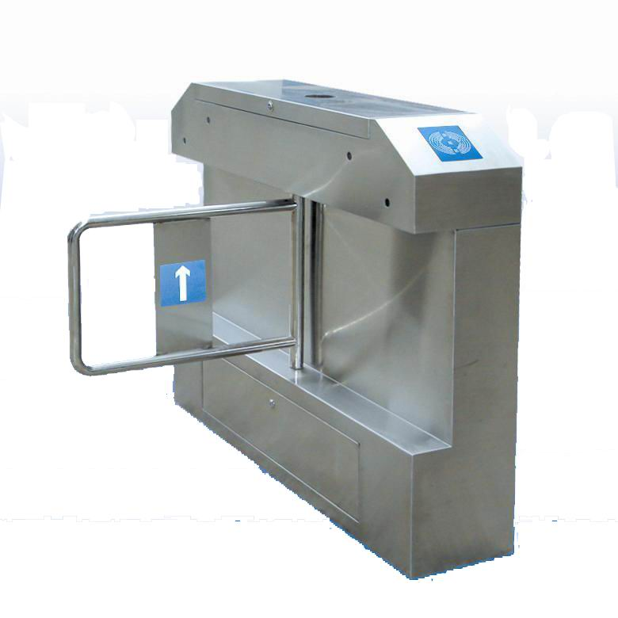
详细说明：
外形尺寸：长1200*宽280*高1000mm
一．摆闸设备简介
智能摆闸将机械、电子、微处理器控制及各种读写技术有机地融为一体,对外采用标准的电气接口，能方便对磁卡、条码卡、ID卡和IC卡等读写设备进行系统集成。为出入人员提供文明、有序的通行方式，同时又杜绝了非法人员进出；本系统还专门设计了满足消防要求的功能，以便在紧急情况下，通道畅通，保证人员顺利疏散。
二．功能特点
1）、具有故障自检和报警提示功能，方便用户维护及使用；
2）、非法进入报警；
3）、系统具有防夹功能；
4）、防夹、防碰伤功能:在摆臂复位的过程中遇阻时，在规定的时间内电机自动停止工作，且力度很小；
5）、防冲功能:在没有接收到开闸信号时，摆臂自动锁死；
6）、单向、双向摆功能:可单向或双向控制人员进出；
7）、具有自动复位功能:行人读有效卡后，若在规定的时间内未通行时，系统将自动取消用户的此次通行的权限；
8）、具有统一标准的对外电气接口，可与多种读卡器相挂接，并可通过管理计算机实现远程控制与管理。
9）、整个系统运行平稳，噪音小。
三．技术参数
1）、工作电压： AC220±10%V,50HZ
2)、 电机功率： 直流电机 100W/24V
3）、工作环境温度： -15OC - 70 OC
4）、相对湿度： 相对湿度≤90%，不凝露
5）、输入接口： 12V电平信号或脉宽＞100ms的12V脉冲信号,
驱动电流＞10mA
6）、通信接口： RS485电器标准,
7）、最大通道宽： 1200mm
8）、闸门开、关时间： 2.5秒
四．款式分类：桥式斜角标准摆闸(花形摆杆)(两台对开组成一个通道)
◇ 结构：框架结构/标准304不锈钢外壳1.5厚度
◇ 外形尺寸：长1200×宽280×高1000（mm）
◇ 重量：70Kg
◇ 闸杆长：标准600(mm) （可定作，最长不超过900mm,）
◇ 闸杆转向：单向、双向（可选）
◇ 工作环境：室内、室外(最好架雨篷)
五．应用场所：
可广泛应用于宾馆、厂矿、小区、会所、企事业等需对通道实现智能化管理的场合。

